ОО «Познавательное развитие» (Математика)
Тема: «Счёт до 7. Число и цифра 7»
Цель: Формировать у детей представление о числе и цифре 7, умение считать до 7 и обратно, соотносить цифру 7 с количеством.
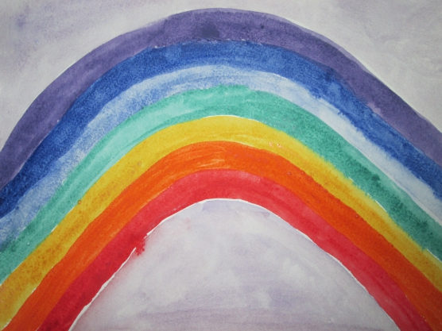
Задание №1:

- Рассмотрите с ребёнком рисунок. Предложите ему сосчитать, сколько цветов играет в радуге? (7)
- Какой по счёту расположена жёлтая дуга? (третьей)
- Какая дуга расположена рядом с фиолетовой дугой? (синяя)
- Какая дуга расположена над голубой дугой? На каком месте? (зелёная, на 4месте)
- Какая дуга расположена под красной дугой? На каком месте? (оранжевая, на 2)
- Какая дуга расположена между зелёной дугой и синей? (голубая)

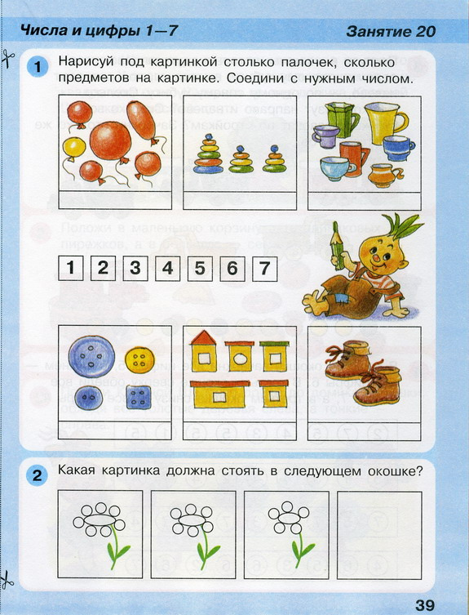
Задание №2

«Физическое развитие»
Упражнения дыхательной гимнастики:
